Tạo cơ sở dữ liệu như sau:

* Bảng NhanVien(Manv,Tennv,Ngaysinh,Gioitinh,Quequan,Mapb)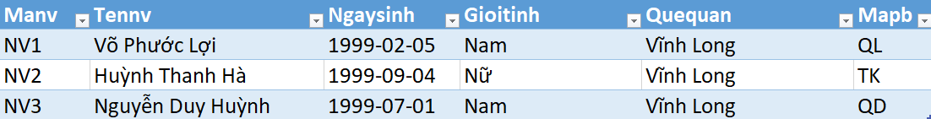
* Bảng PhongBan(Mapb,Tenpb)

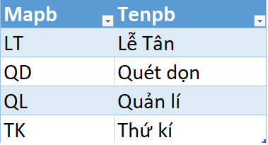

* Tạo form đăng nhập:

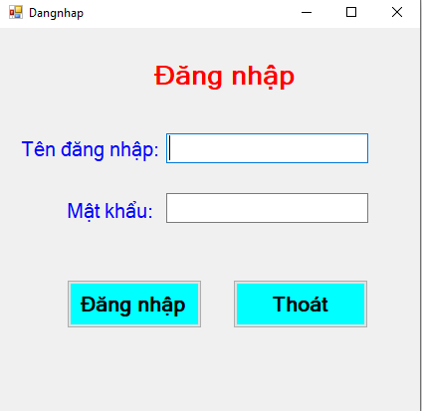

Khi đăng nhập vào tài khoản admin thì mở ra form như sau:

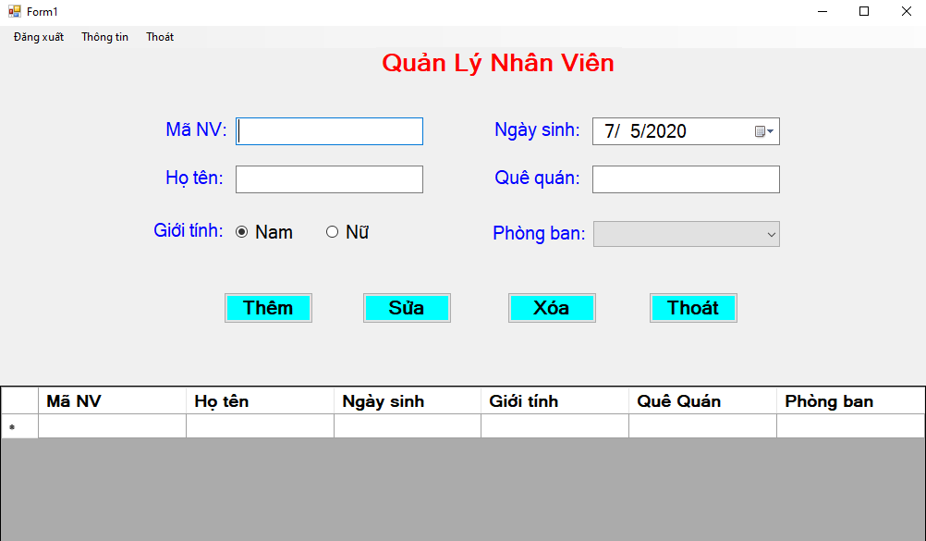

Khi đăng nhập vào tài khoản user thì mở ra form như sau:

